Техническая спецификация

Пошив сценических костюмов

- Костюм белорусский национальный женский "Малоритский строй" (белое платье с красным орнаментом, фартук, головной убор-намитка) - 1 комплект;
- Восточный костюм (желтая накидка, юбка, костюма с цветком) - 4 комплекта;
- Зеленый брючный костюм (туника, брюки свободного кроя) – 2 комплекта;
- Костюм «Дед Мороз» - 1 комплект.

Итого: 8 костюмов

Условия поставки:
• Срок изготовления: по согласованию с заказчиком
• Изделия новые, надлежащего качества, с представлением накладных, актов приема передачи по каждому костюму.
• Производство: Республика Казахстан

Техническая спецификация приложена и является неотъемлемой частью списка.

- Костюм белорусский национальный женский "Малоритский строй" (белое платье с красным орнаментом, фартук, головной убор-намитка).
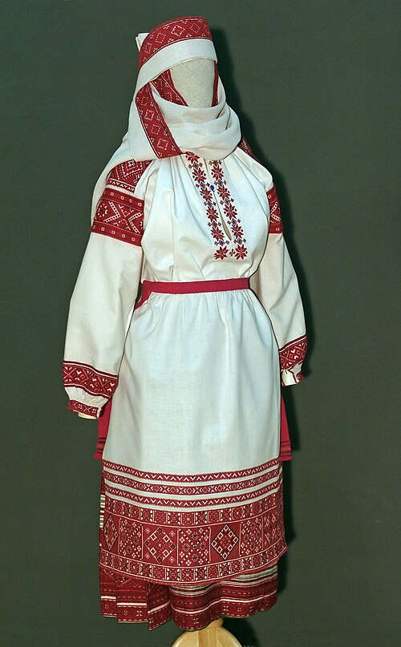
Комплектность:
- Платье
- фартук
- головной убор Намитка (платок, накидка, согласно образцу)
Требования к материалу:
Основная ткань платья – хлопок или смесовая ткань, плотностью не менее 120г/м в квадрате
Цвет основной ткани белый.
Отделочная ткань – красного цвета с традиционным орнаментом.
Нитки в тон ткани, прочные, устойчивые к разрыву.
Материалы должны быть новыми, качественными, без дефектов и повреждений.
Описание изделия:
Платье свободного кроя, длина до щиколотки. Рукава длинные с декоративной отделкой по манжетам. Горловина закрытая. На груди декоративная вышивка красного цвета. По низу платья декоративная орнаментальная отделка красного цвета. Фартук белого цвета с отделкой по нижнему краю. Пояс красного цвета. Головной убор бело-красного цвета с национальным орнаментом
Требования к качеству пошива:
Все швы должны быть ровными, прочными, без пропусков стежков. Отсутствие торчащих нитей, загрязнений и перекосов ткани. Симметричность декоративных элементов. Соответствие внешнего вида представленному образцу.
Размер по согласованию с заказчиком. (48-52)
- Восточный костюм (желтая накидка, юбка, костюма с цветком).
Сценическая плиссированная накидка.
Назначение.
- Для выступлений танцевальных номеров
Описание изделия.
- Накидка свободного кроя, длинная, выполнена из легкой струящейся ткани, ярко желтого цвета. Верх изделия с круглой горловиной. Основная часть выполнена из плиссированной накидки с эффектом крыльев. Изделие обеспечивает свободное движение во время выступления.
Тип изделия: сценическое платье
Цвет: желтый
Материал: гофрированная ткань (полиэстер)
Плотность: средняя
Фактура: плиссированная
Длина: макси
Размер: универсал по согласованию
Устойчивость цвета к стирке и свету: не менее 4 баллов, швы ровные, без пропусков и дефектов, обработка краев- оверлок, подгиб. Изделие должно быть новым, без пятен, затяжек, повреждений ткани. Пошив аккуратный, без перекосов. Соответствие по фото.
Юбка
Описание изделия:
- Юбка выполнена в форме трапеции с подъюбником, из материала трикотажная ткань похожая на бифлекс, ткань матовая, гладкая и не прозрачная, цвет лимонно-желтый оттенок.
Верх
Верх костюма из материала атлас – стрейч. На рукавах и шеи стойки воротника – капрон. Рукав прямого кроя верх сшит в форме купальника. Капрон на рукавах и воротника телесного цвета, вышивка полностью прошита с элементами капель и цветком по центру изделия чуть ниже середины воротника.

- Зеленый брючный костюм (туника, брюки свободного кроя)

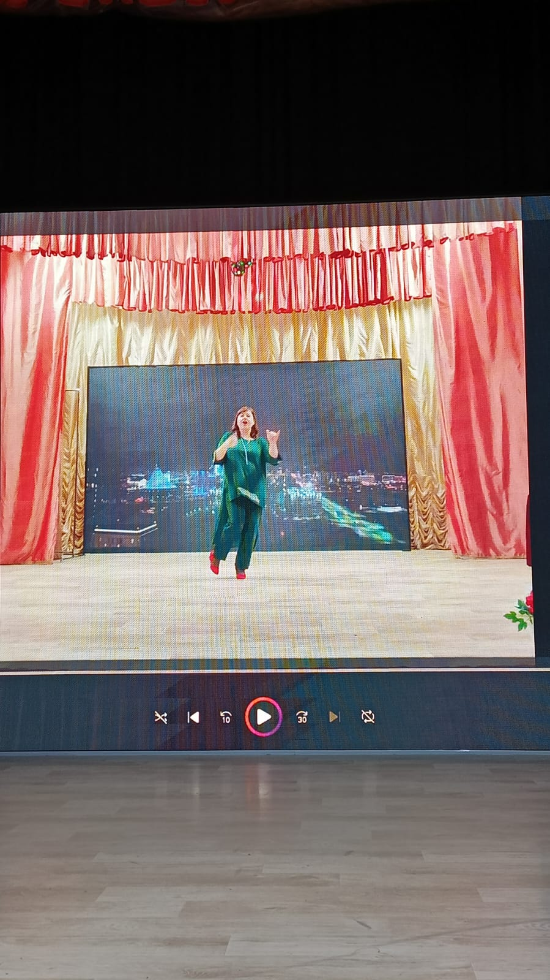
Назначение: концертные программы, сценические выступления, праздничные мероприятия.
Комплектация: туника удлинённая, брюки свободного кроя.
Материал: креп-сатин/атлас/шифон плотностью не менее 180 г/м2.
Состав ткани: полиэстер не менее 95% с добавлением эластана.
Размер: 42–58 (по заявке заказчика).
Цвет: зелёный (возможна корректировка по согласованию).
Требования к качеству: аккуратные швы, отсутствие дефектов, готовность к эксплуатации.
- Костюм «Дед Мороз»
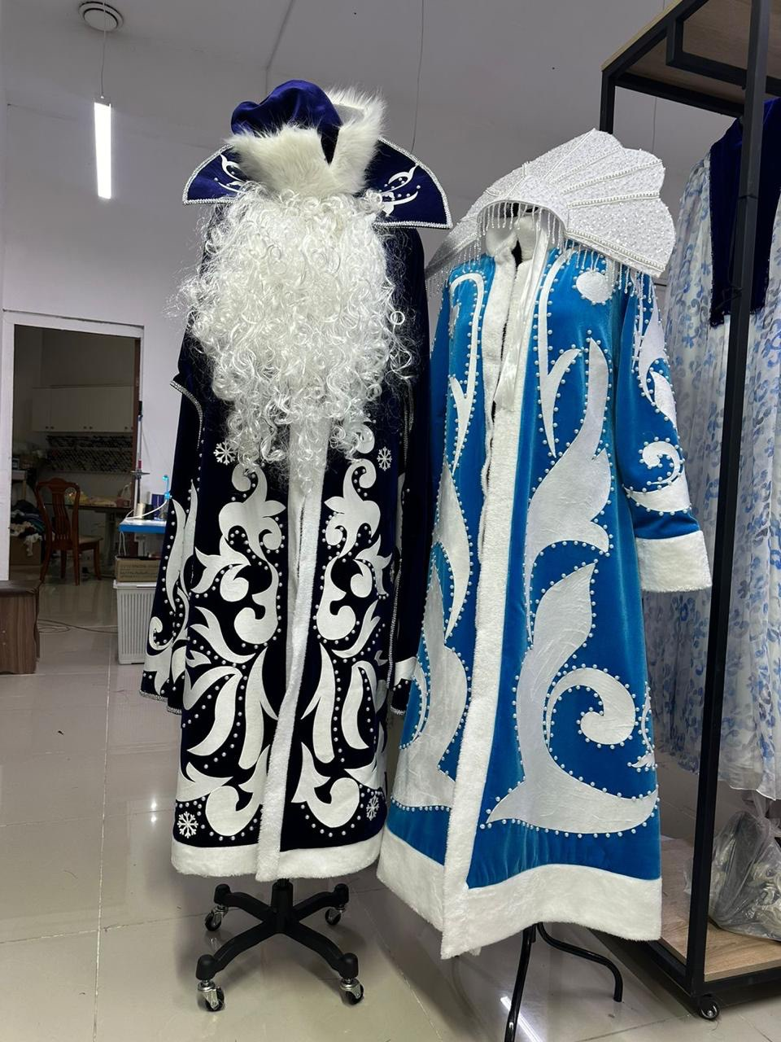
Назначение: проведение новогодних мероприятий, утренников, концертных и театрализованных программ.
Комплектация: шуба удлинённая, пояс, шапка, борода, варежки.
Материал: бархат/велюр плотностью не менее 250 г/м2, искусственный мех, декоративная аппликация.
Отделка: машинная вышивка, декоративные элементы, износостойкая фурнитура.
Размер: универсальный 48–56.
Цвет: чёрный/синий с белой отделкой (по согласованию).
Требования к качеству: аккуратные швы, отсутствие дефектов ткани, устойчивость цвета.

Техникалық сипаттама
Сахналық костюмдер тігу

1. Костюм Беларусь Ұлттық Әйелдер "Малоритский строй" (қызыл ою-өрнегі бар ақ көйлек, алжапқыш, бас киім-намитка) - 1 жиынтық;
2. Шығыс костюмі (сары шапан, юбка, гүлді костюм) - 4 жиынтық;
3. Жасыл шалбар костюмі (туника, бос шалбар) - 2 жиынтық;
4. "Аяз ата" костюмі-1 жиынтық.

Барлығы: 8 костюм

Жеткізу шарттары:
* Дайындау мерзімі: Тапсырыс берушімен келісім бойынша
* Әр костюм бойынша жүкқұжаттарды, тапсыру актілерін ұсына отырып, тиісті сападағы жаңа бұйымдар.
* Өндіріс: Қазақстан Республикасы

Техникалық сипаттама қоса берілген және тізімнің ажырамас бөлігі болып табылады.

1. Костюм Беларусь Ұлттық Әйелдер "Малоритский строй" (қызыл ою-өрнегі бар ақ көйлек, алжапқыш, бас киім-намитка).
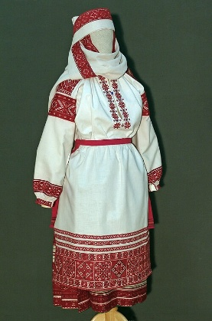
Толықтығы:
- Көйлек
- алжапқыш
- орамалдың бас киімі (үлгіге сәйкес орамал, шапан)
Материалға қойылатын талаптар:
Көйлектің негізгі матасы - мақта немесе аралас мата, тығыздығы кемінде 120 г/м шаршы
Негізгі матаның түсі ақ.
Әрлеу матасы дәстүрлі ою – өрнекпен қызыл түсті.
Матаға сәйкес келетін жіптер, берік, жыртылуға төзімді.
Материалдар жаңа, сапалы, ақаулар мен зақымдарсыз болуы керек.
Өнімнің сипаттамасы:
Ұзындығы тобыққа дейін бос көйлек. Жеңдер ұзын, манжеттерде сәндік әрлеу бар. Мойын жабық. Кеудеге сәндік кесте қызыл түсті. Көйлектің төменгі жағында қызыл түсті сәндік сәндік әрлеу бар. Төменгі жиегі бар ақ түсті алжапқыш. Белбеу қызыл. Ұлттық ою-өрнегі бар ақ-қызыл түсті бас киім
Тігу сапасына қойылатын талаптар:
Барлық тігістер біркелкі, берік, тігіссіз болуы керек. Шығыңқы жіптердің, ластанудың және матаның қисаюының болмауы. Сәндік элементтердің симметриясы. Сыртқы түрінің ұсынылған үлгіге сәйкестігі.
Тапсырыс берушімен келісім бойынша мөлшері. (48-52).
2. Шығыс костюмі (сары шапан, юбка, гүлді костюм).
Сахналық бүктелген шапан.
Мақсаты.
- Би нөмірлерін орындау үшін
Өнімнің сипаттамасы.
- Ашық сары түсті жеңіл ағынды матадан жасалған, ұзын, еркін кесілген шапан. Дөңгелек мойны бар өнімнің жоғарғы жағы. Негізгі бөлігі Қанат эффектісі бар бүктелген шапаннан жасалған. Өнім сөйлеу кезінде еркін қозғалысты қамтамасыз етеді.
Өнім түрі: сахналық көйлек
Түсі: сары
Материал: гофрленген мата (полиэстер)
Тығыздығы: орташа
Құрылымы: бүктелген
Ұзындығы: макси
Өлшемі: әмбебап келісім бойынша
Түстің жууға және жарыққа төзімділігі: кемінде 4 балл, тігістер біркелкі, өтпелер мен ақаулар жоқ, жиектерді өңдеу - оверлок, иілу. Өнім жаңа, дақтарсыз, қатайтусыз, матаның зақымдалуынсыз болуы керек. Тігу ұқыпты, қисықсыз. Фотосуретке сәйкестік.
Юбка
Өнімнің сипаттамасы:
- Юбка трапеция түрінде жасалған, материалдан тоқылған мата бифлекске ұқсас, мата күңгірт, тегіс және мөлдір емес, түсі лимон сары.
Жоғарғы
Атлас созылу материалынан жасалған костюмнің жоғарғы жағы. Жеңдер мен мойынға жаға тіректері – Нейлон. Тікелей кесілген жең жоғарғы жағы купальник түрінде тігілген. Жеңдер мен жағадағы жалаңаш Нейлон, кесте тамшы элементтерімен және өнімнің ортасында жағаның ортасынан сәл төмен гүлмен толығымен тігілген.
3. Жасыл шалбар костюмі (туника, бос шалбар)
Мақсаты: концерттік бағдарламалар, сахналық қойылымдар, мерекелік іс-шаралар.
Жабдық: ұзартылған туника, бос шалбар.
Материал: креп-атлас / атлас / шифон тығыздығы кемінде 180 г/м2.
Матаның құрамы: эластан қосылған полиэстер кем дегенде 95%.
Көлемі: 42-58 (Тапсырыс берушінің өтініші бойынша).
Түсі: жасыл (келісім бойынша түзетуге болады).
Сапаға қойылатын талаптар: ұқыпты тігістер, ақаулардың болмауы, пайдалануға дайын болу.

4. "Аяз Ата"Костюмі
Мақсаты: жаңа жылдық іс-шараларды, ертеңгіліктерді, концерттік және театрландырылған бағдарламаларды өткізу.
Жабдық: ұзартылған тон, белбеу, қалпақ, сақал, қолғап.
Материал: тығыздығы кемінде 250 г/м2 барқыт / велюр, жасанды жүн, сәндік аппликация.
Аяқтау: машиналық кесте, сәндік элементтер, тозуға төзімді жабдық.
Өлшемі: әмбебап 48-56.
Түсі: ақ түсті қара/көк (келісім бойынша).
Сапа талаптары: ұқыпты тігістер, мата ақауларының болмауы, түс тұрақтылығы.

